# ***Лабораторна робота №6.***

# ***Дослідження ізобарного процесу.***

# **Мета:** *ознайомитись із способом дослідження ізопроцесів у газах. Дослідити модель ідеального газу на прикладі ізобарного процесу. Переконатись у справедливості закону Ґей-Люссака.* Навчитись використовувати віртуальні лабораторії <https://phet.colorado.edu/> [1] для фізичних досліджень, вимірювань та обчислень. Формувати практичні навички та вміння самостійно вести дослідницьку роботу, аналізувати результати дослідів та робити висновки, використовувати набуті знання в повсякденному житті. Розвивати в учнів пізнавальний інтерес.

# **Обладнання:** *Смартфон, планшет, ноутбук, ПК. Зошит, ручка.*

**Хід роботи**

1. **Перейдіть по посиланню і відкрийте симуляцію, або скористайтесь QR-кодом.**

<https://phet.colorado.edu/sims/html/gases-intro/latest/gases-intro_uk.html> [2]



**2. Підготуйтесь до проведення дослідів.**

2.1 Запишіть в зошит тему, мету та обладнання до лабораторної роботи.

(*Текст виділений курсивом).*Накресліть таблицю для проведення 10-11 дослідів.

***Дослідження ізобарного процесу***

***Таблиця***

|  |  |  |  |  |  |  |
| --- | --- | --- | --- | --- | --- | --- |
| ***№*** | ***T, K*** | ***L(V), нм*** | ***P, кПа(атм)*** | ***C ∙104, нм/K*** | ***Cс ∙104, нм/K*** | Ɛ |
| 1 |  |  |  |  |  |  |
| .  . |  |  |  |
| 10 |  |  |  |

2.2 Перегляньте відеоінструкцію для налаштування програми та проведення експерименту (URL: <https://www.youtube.com/watch?v=937uEDnx7nM>), [3]

**3.Виконайте дослідження, експеримент.**

3.1 Дослідження ізобарного процесу за допомогою віртуальної лабораторії можна проводити двома способами: за постійного тиску змінювати об’єм; за постійного тиску змінювати температуру. Інша фізична величина зазнає змін автоматично.

3.2 Оберіть лабораторію «Закони» (рис.1). Для налаштування симуляції оберіть параметр «Ширина», перемістіть ручку резервуара в крайнє праве положення (рис.2). Площа перерізу циліндра впродовж дослідження є сталою, тому до таблиці заноситься значення довжини циліндра L.

3.3 За допомогою ручки насоса наповніть резервуар газом так, щоб параметр «Тиск» був близьким до 100 атм. Почекайте, поки газ рівномірно заповнить посудину. Використайте один з газів, або їх суміш, обравши відповідний перемикач під зображенням насоса. У вікні «Тримати постійним» оберіть перемикач «Тиск ↕Т», щоб параметр P був постійним (рис.3).

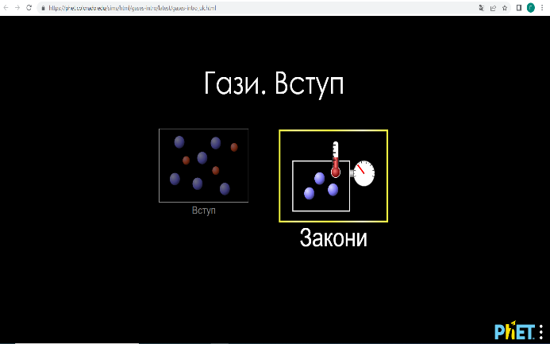 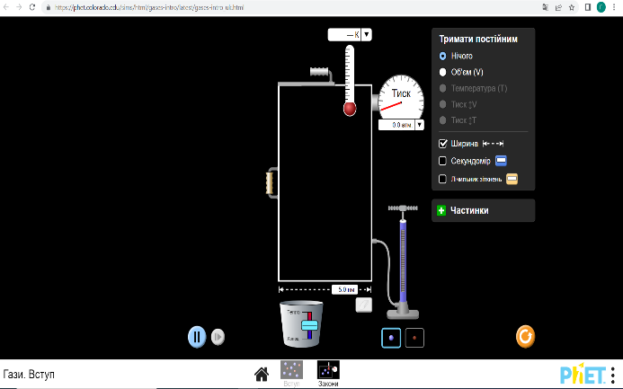

Рис. 1 Рис. 2

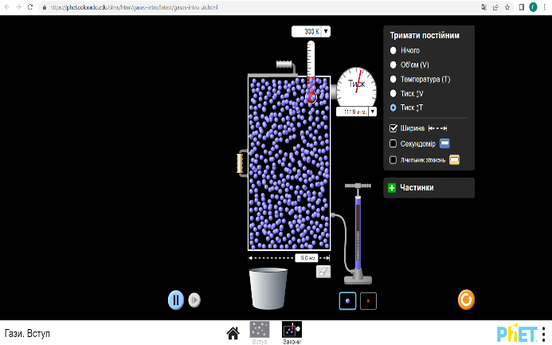 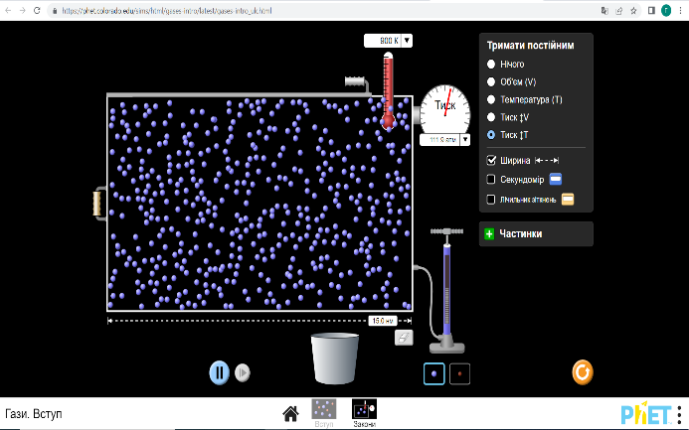

Рис. 3 Рис. 4

3.2 Зафіксуйте значення тиску (в кПа, або атм.), температури (в К), довжини/об'єму (в нм). Занесіть покази в таблицю, запустіть симуляцію. Перемістіть ручку резервуара вліво для зміни об’єму, покази P та L(V) занесіть в таблицю. Виконайте 10-11 вимірювань (рис.4).

**4. Виконайте опрацювання результатів експерименту.**

4.1 Для кожного стану газу визначте відношення довжини/об’єму резервуара до температури газу. Для спрощення розрахунків отриманий результат домножте на ***104***, округліть число до десятих.

C = $\frac{L}{T}$ (1)

4.2 Оцініть відносну похибку експерименту:

$$С_{с}=\frac{С_{1}+…+ С_{10} }{10} (2)$$

∆ $С_{1}$ = $\left|С_{с}-С_{1}\right|$ (3)

.

.

.

∆ $С_{10}$ = $\left|С_{с}-С_{10}\right|$

$∆С_{С}=\frac{{∆С}_{1}+…+ ∆С_{10} }{10}$ (4)

Ɛ= $\frac{∆С_{с}}{С_{с}}$ 100% (5)

Якщо ви не маєте доступу до віртуальної лабораторії, для виконання лабораторної роботи використайте Додаток А, Додаток Б, відеоінструкцію [3].

**5. Виконайте аналіз результатів експерименту.**

За результатами експерименту зробіть  висновок про те, чи досягнута мета, підтверджено закон,  формула.

У висновку наведіть приклади застосування явищ та процесів, власні дослідження та спостереження.

**6. Додаткове завдання.**

Побудуйте графік ізобарного процесу за даними з таблиці. Скористайтесь для проведення розрахунків та побудови графіка табличним процесором Excel.

**Використані джерела**

1. PhET Interactive Simulations. PhET. URL: <https://phet.colorado.edu/> (date of access: 04.08.2022).

2.

3. Гаврись Світлана Михайлівна. Відеоінструкція до лабораторної роботи №6. Дослідження ізобарного процесу, 2022. YouTube. URL: <https://www.youtube.com/watch?v=937uEDnx7nM>

(дата звернення: 04.08.2022).

**Додаток А**

|  |  |
| --- | --- |
| **1** |  |
| **2** |  |
| **3** |  |
| **4** |  |
| **5** | **Додаток Б** |
| **6** |  |
| **7** |  |
| **8** |  |
| **9** |  |
| **10** |  |